Гжатский вестник

10.09.2014г.
№14 (113)
Администрация Гжатского сельсовета Куйбышевский район
Новосибирская область

Пожарная безопасность в образовательных учреждениях

Начинается новый учебный год и образовательные учреждения готовятся в очередной раз принять учеников. Проведены ремонты, заканчиваются последние подготовительные мероприятия.
В период с 6 по 15 августа 2014 года на территории Куйбышевского района работала комиссия по проверке готовности образовательных учреждений к новому 2014-2015 учебному году. Комиссией проверена готовность школ, дошкольных учреждений а также учреждений дополнительного образования детей в г. Куйбышеве и Куйбышевском районе.
Руководителями и работниками учреждений проделан большой объем работы по подготовке учреждений к новому учебному году, что было отмечено членами комиссии, в следствии чего все учреждения были признаны готовыми к новому учебному году.
В течение 2014 года Отделом надзорной деятельности согласно плана проведения плановых проверок юридических лиц и индивидуальных предпринимателей проводятся проверки дошкольных образовательных учреждений, а также внеплановые проверки школ располагающихся на территории города и района. Как показали уже проведенные проверки, состояние пожарной безопасности образовательных учреждений, по сравнению с прошлыми проверками, улучшается, однако нарушения всё ещё имеют место быть, что в основном связано с проблемами финансирования.
За последние 5 лет в образовательных учреждениях Куйбышевского района произошло 3 пожара:
- пожар в спортивном зале школы-интерната 31.01.2012 г. – в результате детской шалости произошло загорание каната;
- пожар в кабинете химии политехнического техникума 03.10.2013 г. – в результате нарушения правил устройства электрооборудования произошло возгорание, в результате чего повреждена внутренняя отделка кабинета, мебель и оборудование в нём;
- пожар в общежитии сельскохозяйственного техникума 23.07.2014 г. – в результате неосторожности при курении произошло загорание постельных принадлежностей и кровати в одной из комнат, а также задымление помещений общежития. Виновник получил незначительный ожог руки.
Благодаря грамотным слаженным действиям работников учреждений и сотрудников пожарной охраны серьёзных последствий удалось избежать. Однако анализируя указанные случаи пожаров нельзя не отметить, что условиями возникновения пожаров послужил недостаточный уровень контроля со стороны работников учреждений.
Образовательные учреждения являются объектами с массовым пребыванием детей, и возникновение пожара в них недопустимо. В связи с этим необходимо уделять особое внимание данному виду объектов защиты. В ходе проведения проверок при выявлении нарушений в области пожарной безопасности должностные лица (как правило, руководители) и юридические лица привлекаются к административной ответственности, а все выявленные нарушения включаются в обязательные для исполнения предписания, за неисполнение которых также предусмотрена административная ответственность в соответствии с действующим законодательством.
В дополнение к плановым и внеплановым проверкам в сентябре 2014 года запланировано проведение «Уроков безопасности» с привлечением сотрудников и работников различных служб города, в том числе и отдела надзорной деятельности. На занятиях сотрудники ОНД в очередной раз напомнят ученикам и педагогам об основных мерах пожарной безопасности и действиях в случае возникновения пожара, а также проведут практические тренировки по отработке планов эвакуации.

Государственный инспектор
Куйбышевского района
по пожарному надзору
Зубревский В.А.
Приложение № 1

Федеральный государственный пожарный надзор информирует

В целях информирования населения района, а также во избежание случаев гибели людей на пожарах отдел надзорной деятельности по Куйбышевскому району сообщает, что в период с 1 января по 05 сентября 2014 года произошло 53 пожара, на которых погибло 10 человек, получили травмы 10 человек. Материальный ущерб, от пожаров составил более 3,6 миллионов рублей. Основное количество пожаров и гибель при пожарах людей зарегистрировано на объектах жилого назначения.
Пожары с гибелью людей в населенных пунктах Куйбышевского района произошли в основном по причинам неосторожного обращения с огнём (в том числе при курении), нарушения правил устройства, эксплуатации печей и электрооборудования.
Необходимо всегда помнить, что пожары происходят, в основном, там, где пренебрегают элементарными правилами пожарной безопасности, проявляя беспечность и легкомыслие.
Помните! Только строгое соблюдение требований пожарной безопасности исключает возможность возникновения пожаров! Будьте предельно внимательны и осторожны в обращении с огнем!
При обнаружении пожара необходимо немедленно сообщить о нем в пожарную охрану по телефону 01, с мобильного 010.

Государственный инспектор Куйбышевского района
по пожарному надзору Ю.В. Стрельцова

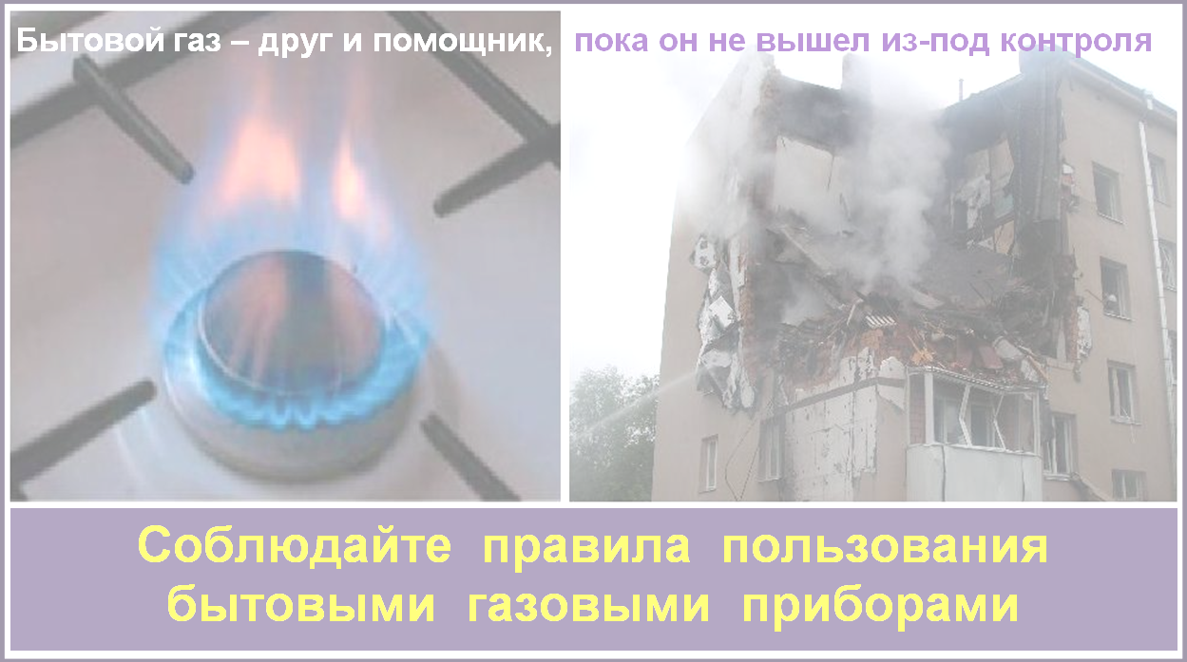

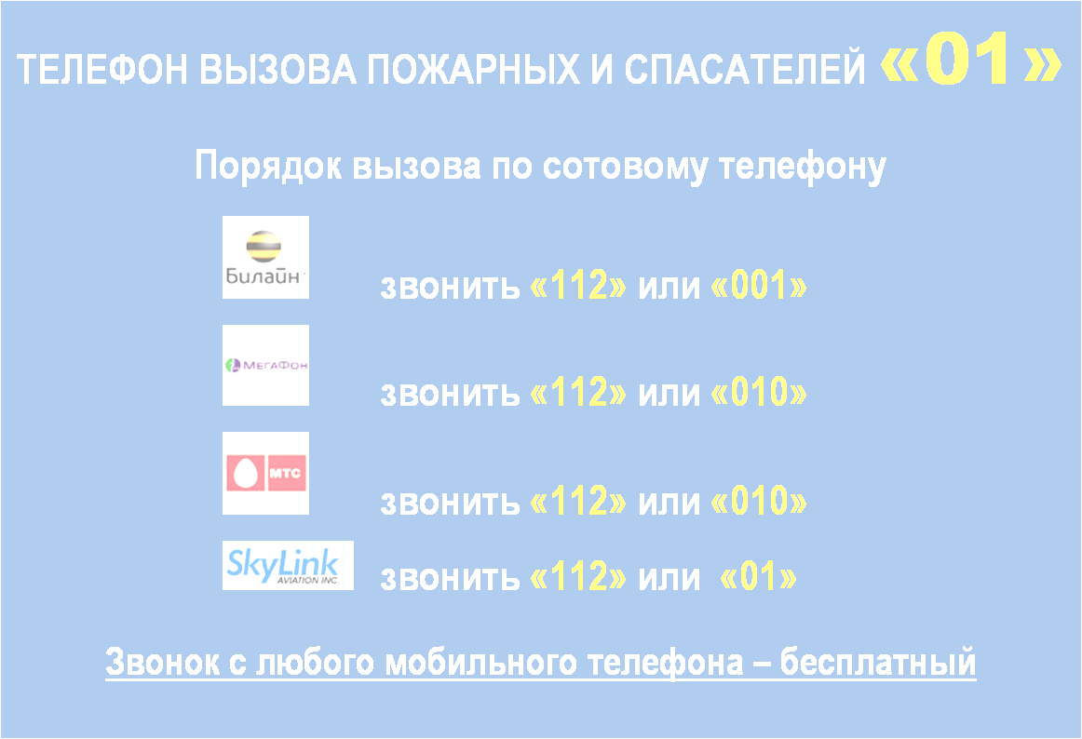

Редакционный совет: Васильев М.В. – председатель Совета депутатов, Зебин К.А. – глава администрации Гжатского сельсовета, Мишкинова Л.В – заместитель главы Гжатского сельсовета, Болковая А.А. – специалист администрации.

